Участие делегации города

Нягани в Международном молодежном экологическом форуме

«Одна планета – одно будущее!»

С 12 по 16 мая 2016 г. в городе Ханты-Мансийск состоялся Международный молодежный экологический форум «Одна планета – одно будущее!», который проходит в рамках XIV Международной экологической акции «Спасти и сохранить», в соответствии с государственной программой автономного округа «Обеспечение экологической безопасности Ханты-Мансийского автономного округа – Югры на 2014-2020 годы» и государственной программой Ханты-Мансийского автономного округа – Югры «Развитие гражданского общества Ханты-Мансийского автономного округа – Югры на 2016 - 2020 годы».
Тема Форума «Сохраним почву – сбережем жизнь на Земле!».
Основные задачи Форума:
- вовлечение молодежи в решение проблем по сохранению природного и культурного наследия в регионах;
- обеспечение поддержки молодежи, осуществляющей общественно-полезную деятельность;
- стимулирование наиболее активных представителей экологического движения;
- изучение опыта, окружных, межрегиональных и международных молодежных экологических организаций и объединений в природоохранной деятельности.
В Форуме принимали участие:
- учащиеся ассоциированных школ ЮНЕСКО;
- обучающиеся старших классов и студенты образовательных организаций среднего, профессионального и высшего образования;
- представители школьных лесничеств автономного округа;
- члены молодежных общественных объединений автономного округа.
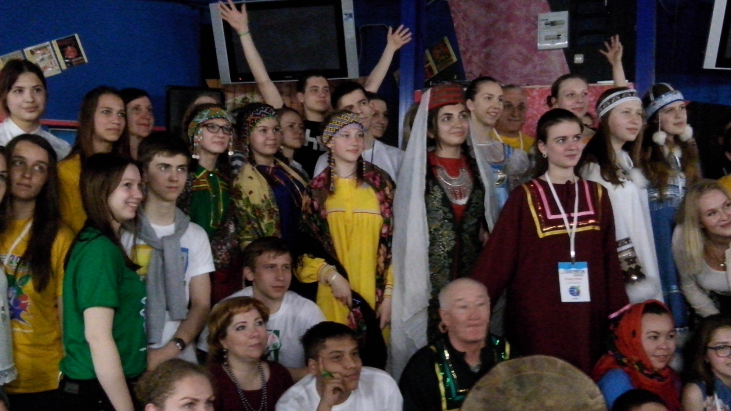
Муниципальное образование город Нягань представляло школьное лесничество в составе:
- Замираловой Ирины Юрьевны, учащейся МБОУ МО г. Нягань «СОШ №4»;
- Санягиной Алены Игоревны, учащейся МБОУ МО г. Нягань «СОШ №4»;
- Якуповой Алины Сергеевны, учащейся МБОУ МО г. Нягань «СОШ №4»;
У участников бала была насыщенная программа.
- пленарное заседание Международной конференции ассоциированных школ ЮНЕСКО «Обь-Иртышский бассейн: молодежь изучает и сохраняет природное и культурное наследие в регионах великих рек мира»;
- конкурс окружных социально-значимых экологических проектов;
- работа команд участников по направлениям: «Молодежные медиа и экология»; «Экологические молодежные стартапы»; «Форсайт будущего»; «О почве детям»;
- тематические интерактивы и деловые игры;
- круглые столы, мастер-классы;
- культурно-досуговые, экскурсионные, игровые, спортивные и творческие программы.

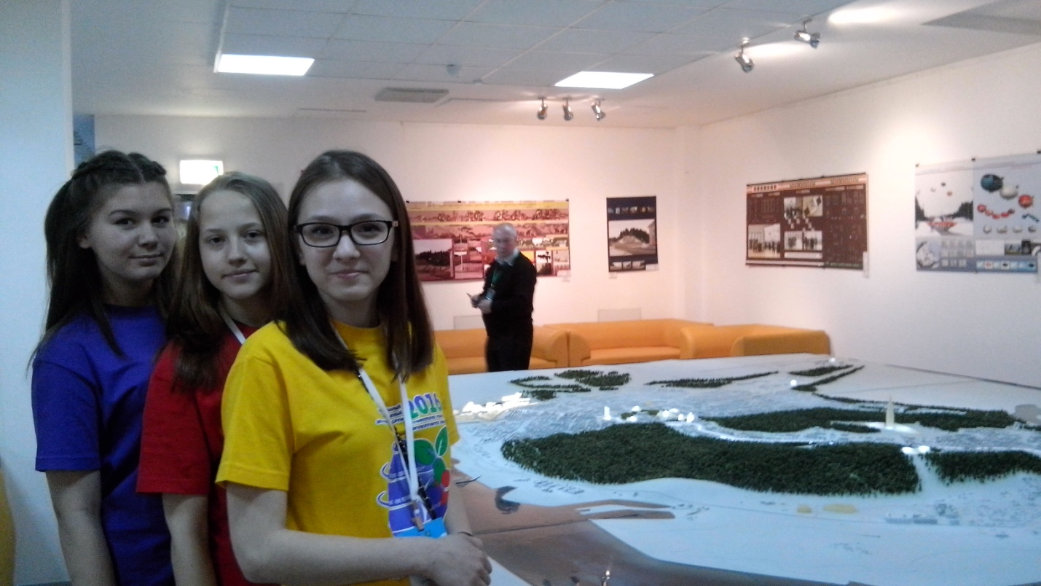 | 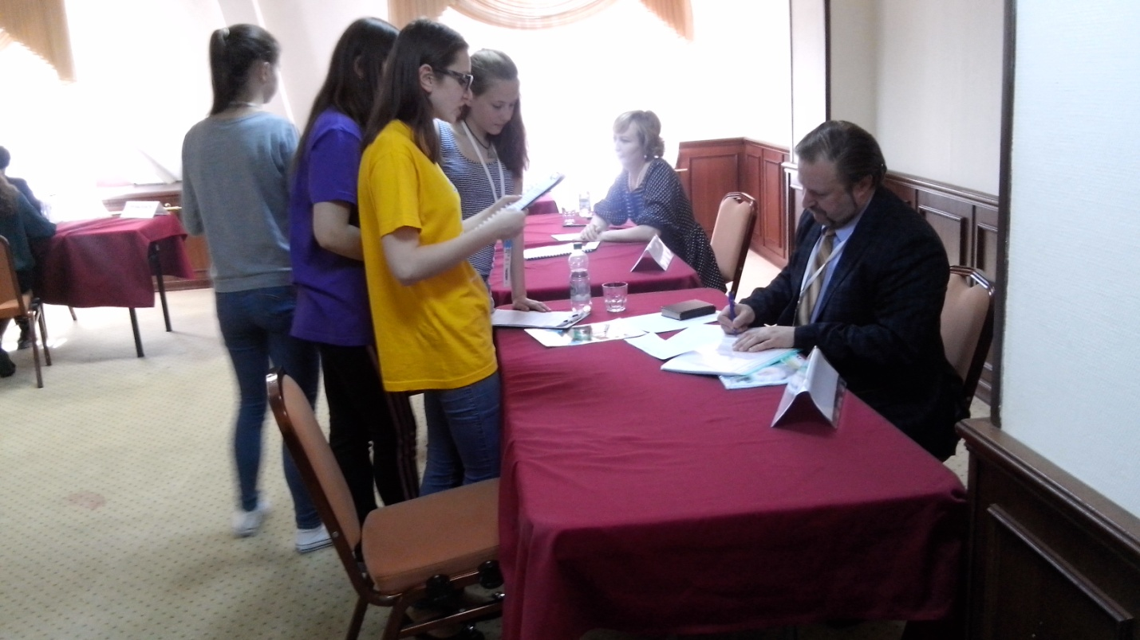

По итогам Форума учащиеся МБОУ «СОШ №4» получили специальный Диплом
«За личный вклад в дело сохранения природного наследия Югры» окружного конкурса социально значимых экологических проектов «Сохраним почву – сбережем жизнь на Земле». Руководитель проекта учитель географии МБОУ «СОШ №4» Синельникова Е.М.
